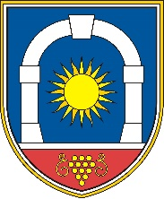
OBČINA KOMEN
Komen 86, 6223 Komen
tel. 05 7310450, fax. 05 7310460

Številka:
Datum:

OBČINA KOMEN
OBČINSKI SVET

Na podlagi 30. člena Statuta Občine Komen (Uradni list RS 80/09, 39/14, 39/16) vam v seznanitev pošiljam

- Predlog Sklepa o seznanitvi z Letnim poročilom o uresničevanju akcijskega načrta trajnostnih ukrepov 2023

Obrazložitev:
Območna razvojna agencija Krasa in Brkinov je na podlagi sprejetega Akcijskega načrta za obdobje 2022-2025 pripravila Letno poročilo o izvajanju ukrepov v letu 2023.

K predlagani točki bodo vabljeni predstavniki Območne razvojne agencije Krasa in Brkinov.

Mag. Erik Modic, župan

Prilogi:
- Dopis ORE Krasa in Brkinov z dne 12. 2. 2024,
- Letno poročilo o izvajanju ukrepov v letu 2023.

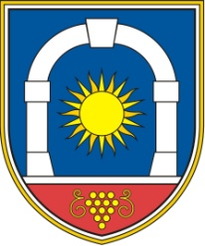
Občina Komen
Občinski svet
Komen 86
6223 Komen

Številka:
Datum:

Na podlagi 16. člena Statuta Občine Komen (Uradni list RS, št.80/09, 39/14, 39/16) je občinski svet Občine Komen na svoji ---- seji, dne __.__.____ sprejel naslednji

S K L E P
1.

Občinski svet Občine Komen se je seznanil z Letnim poročilom o uresničevanju akcijskega načrta trajnostnih ukrepov 2023.

2.

Ta sklep velja takoj.

Mag. Erik Modic, župan

